# Kravspecifikation

Der skal designes og implementeres et chatsystem som en Windows applikation. Brugeren kan oprette sig med et brugernavn og et kodeord gennem brugergrænsefladen. Herefter kan brugeren logge på med sit brugernavn og kodeord. Brugeren kan søge efter andre brugere og tilføje dem som venner. Herefter kan man indgå i en privat chat med sine venner. Her skal der være en historik, så man kan se tidligere beskeder der er sendt, efter sessionen er afsluttet. Brugeren kan redigere sin profil, med en beskrivelse af sig selv og et billede. Man kan tilføje brugerdefinerede tags til sin profil, så andre brugere kan finde folk med tags efter interesse.

## Projektafgrænsning

Fra oplægget til Semesterprojekt 4 er følgende afgrænsninger stillet:

* Projekt skal udføres iterativt
* Projektet skal udføres ud fra OOAD principper

Udover det er tilføjet understående punkter til afgrænsningen:

* Systemet skal laves til en Windows 10 PC
* Systemet skal have en brugergrænseflade
* Systemet skal kommunikere over internettet
* Systemet skal gemme relevante informationer i en database

## User stories

### Profil:

**Log ind:**  
Som bruger vil jeg gerne logge ind med mit brugerdefinerede brugernavn og password, for at få adgang til applikationens funktionalitet.   
  
**Opret profil:**Som bruger vil jeg gerne kunne oprette en profil med et unikt brugernavn og et password, der giver mig mulighed for at logge ind på applikationen.   
  
**Fjern profil:**  
Som bruger vil jeg gerne kunne slette min profil, så mit brugernavn igen bliver ledigt.

**Søg efter profilnavn:**  
Som bruger vil jeg gerne kunne søge efter en profil, baseret på brugernavn, så jeg kan se profilsiden på denne profil.   
  
**Søg efter tag:**Som bruger vil jeg gerne kunne søge efter en profil, baseret på et tag, så jeg kan se profilsiden på denne profil.  
  
**Tilføj ven:**   
Som bruger vil jeg gerne kunne tilføje en ven, gennem deres profilside, så jeg kan kommunikere med denne profil.

**Se ven:**   
Som bruger vil jeg gerne kunne se mine tilføjet venner.

**Slet ven:**Som bruger vil jeg gerne kunne slette en ven jeg har tilføjet, så kommunikation ikke længere er mulig.

**Rediger profil billede:**Som bruger vil jeg gerne kunne ændre mit profilbillede, så min profil bliver mere personlig.   
  
**Rediger profil tag:**Som bruger vil jeg kunne tilføje og ændre min profils tags, så andre brugere kan finde min profil.

**Rediger profil beskrivelse:**   
Som bruger vil jeg kunne tilføje og ændre min profil beskrivelse, så min profil bliver mere personlig.

**Rediger profilkoden:**   
Som bruger vil jeg kunne med rimelig sikkerhed ændre min kode til min egen profil.

### Chat:

**Sende tekstbesked**

Som bruger skal jeg kunne sende en teksbesked for at skrive med andre brugere.

**Modtage tekstbesked**

Som bruger skal jeg kunne modtage en teksbesked for at kunne læse hvad andre brugere skriver til mig.

**Se tidligere beskeder**

Som bruger vil jeg kunne se tidligere beskeder med andre brugere, for at have en historik over samtaler.

**Sende emojis**

Som bruger vil jeg kunne sende emojis for hurtigt og nemt at vise mit humør

**Modtage emojis**

Som bruger vil jeg kunne modtage emojis for at kunne se andre brugeres humør.

**Sende billeder**

Som bruger skal jeg kunne sende billeder for at hurtigt at vise andre brugere mine billeder.

**Modtage billeder**

Som bruger skal jeg kunne modtage billeder for at kunne se andre brugeres billeder.

**VOIP(Voice Over Internet Protocol)**

Som bruger vil jeg kunne tale med andre brugere over internettet for at kunne kommunikere med andre brugere uden tekst.

**Gruppechat**

Som bruger skal jeg kunne oprette en gruppechat for nemt at kunne kommunikere med flere brugere på samme tid.

## DecisionMaker

**Tilfældighed:**Som bruger ønsker jeg at spillet tilfældigt skal træffe en beslutning ud af de brugerangivne muligheder.

**Format:**Som bruger vil jeg kunne indtaste mine muligheder i tekstformat.

**Layout:**Som bruger ønsker jeg et lykkehjul med alle mulighederne, hvoraf den valgte tydeligt fremgår.

## Aktørkontekst diagram:

Aktør kontekst diagrammet viser relationen mellem bruger og Marto.

## 

Figur 1: Aktør-kontekst diagram

## Domæne model:

Domænemodellen kommunikationen mellem de forskellige blokke i systemet.

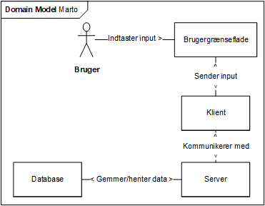

Figur 2: Domæne model

## Profil STM:

STM over login med brugernavn og password.

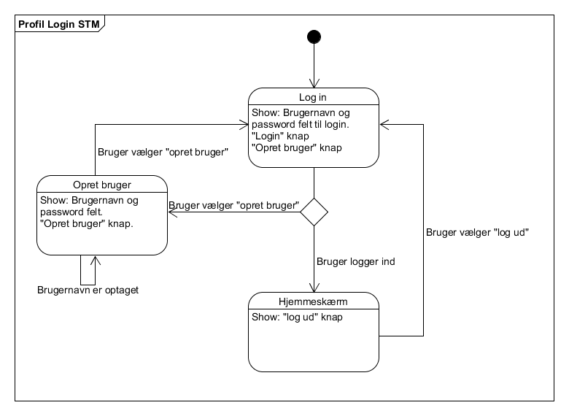

Figur 3: STM over profil login

STM over rediger profil.   
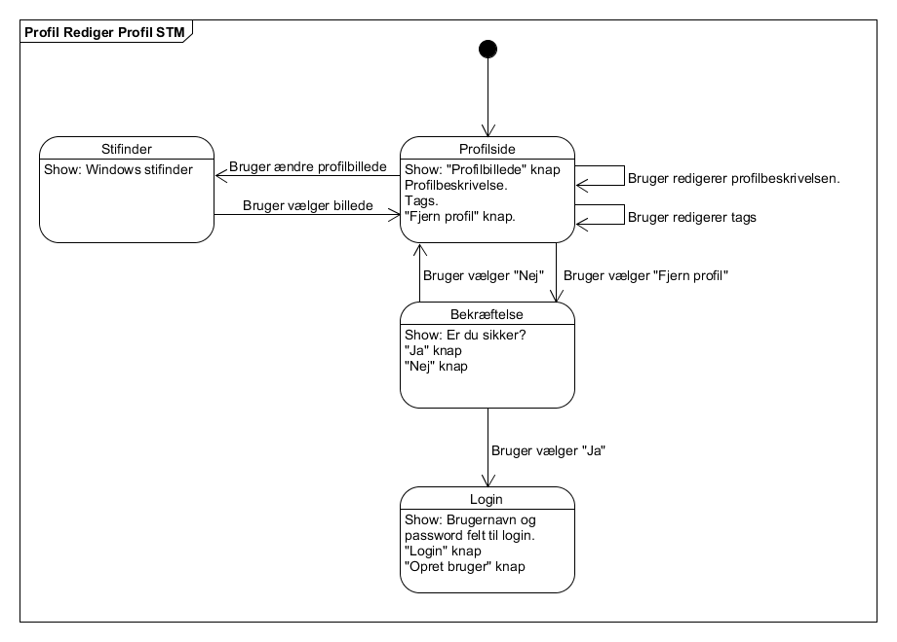

Figur 4: STM rediger profil

STM over tilføj ven.

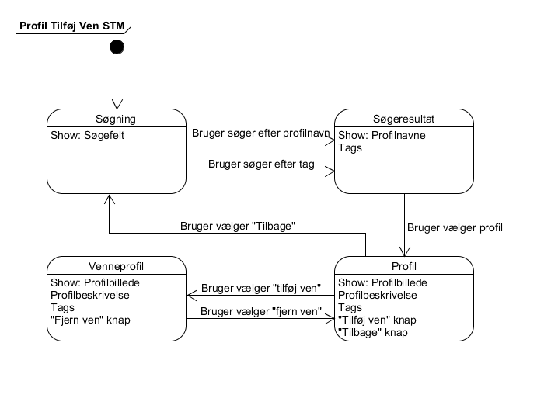

Figur 5: STM søg på profilnavn/tag

## Chat SD:

Sekvens diagram over send besked.

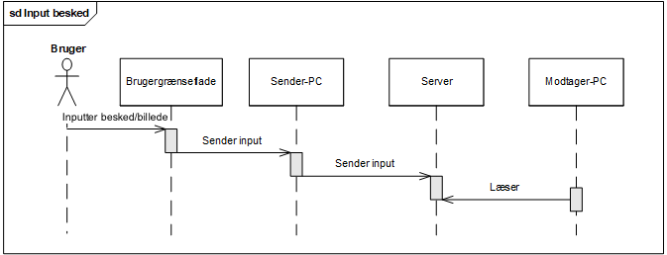

Figur 6: SD over send besked

Sekvens diagram over ”se tidligere beskeder”. 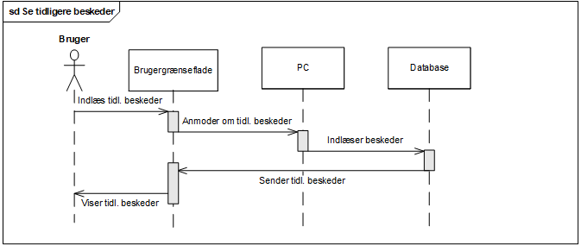

Figur 7: SD over se tidligere beskeder